## **Lydens hastighed**

*- bestemt ved en blokfløjte*

## Formål

Det er formålet med øvelsen at bestemme lydens hastighed ved hjælp af en blokfløjte.

## Blokfløjten

Man kan betragte en blokfløjte som et rør, der er åbent i begge ender. Når man blæser i mundstykket, vil der fremkomme en stående bølge mellem den åbne ende, hvor man blæser, og det første åbne hul neden for mundstykket. Det kan være vanskeligt at fastlægge den præcise placering af svingningsbugene ved de åbne ender. I dette eksperiment vil vi regne med, at bugene er placeret ved spidsen af mundstykket og ved den fjerneste ende af det første åbne hul neden for mundstykket. Se figur 1.

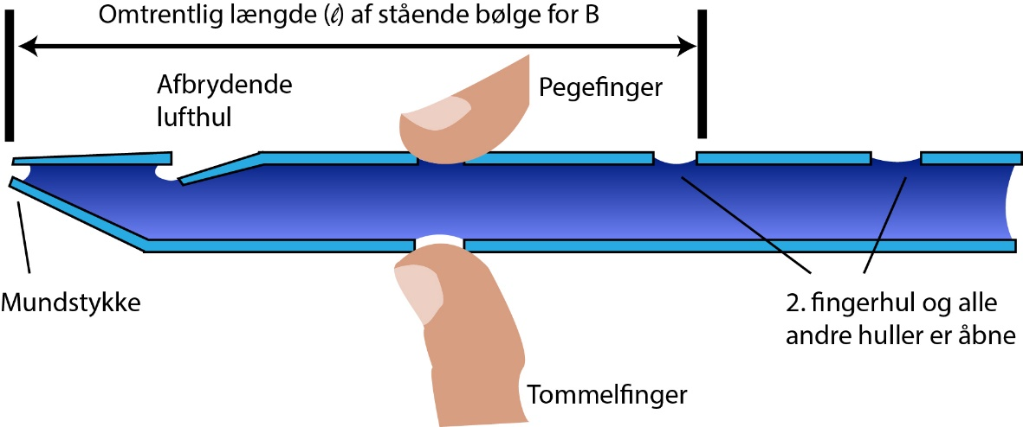

Figur 1. Snit gennem blokfløjten, der viser, hvordan man spiller tonen H (eller B).

## Teori

Vi betragter den længste stående bølge, grundtonen, i det åbne rør. For denne svingning gælder der følgende sammenhæng mellem længden  af det åbne rør og frekvensen *f* af tonen:



hvor *v* er lydens hastighed i luft.

Frekvensen *f* bestemmes ved at lave Fourier-analyse af tonerne med et passende program.

Længden bestemmes ved direkte udmåling på blokfløjten.

Det er nu muligt at bestemme lydens hastighed *v*.

## Forberedelse

Man kan beregne lydens hastighed *v* ved at indsætte målte værdier for  og *f* i formlen ovenfor. En bedre og mere nøjagtig metode er at måle og *f* for flere toner og derpå bestemme *v* ved en grafisk afbildning.

*Spørgsmål*

1. Skitsér den graf du vil forvente at få, hvis du plotter

a) *f* som funktion af  og b) *f* som funktion af 1/.

2. Hvad er hældningskoefficienten af grafen for *f* som funktion af 1/?

Lav en tabel til værdier for *f*,  og 1/.

Husk passende enheder i tabellens hoved.

## Forsøgets udførelse og behandling af måleresultater

Spil tonerne C, D, E, F, G, A og H (B) på en blokfløjte.

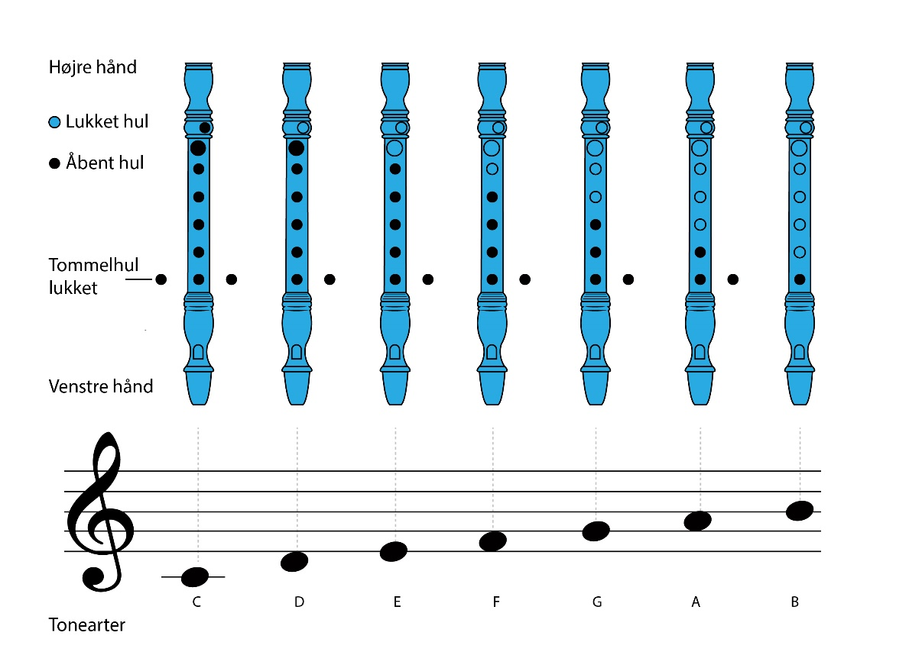

Figur . Sådan frembringer man tonerne på en blokfløjte.

Frekvenserne *f* for de forskellige grundtoner bestemmes ved Fourier-analyse, og længderne af det åbne rør bestemmes ved direkte udmåling på blokfløjten.

Tegn en graf over *f* som funktion af 1/. Bestem lydens hastighed *v* i luft ved at lave en passende regression.